2015年第3号

「全体会」を開催しました。
平成27年11月27日（金）、今年度3回目の「全体会」を行いました。本来、10月に開催するはずだったのですが、諸々の事情により11月となってしまいました。

今回は、部会からの報告が中心でした。

「まもる」部会：部会の前半では、様々な課題のあるご家庭のケースを、継続して検討しています。「本人の思いを中心に」、「本人の困りごと」と「支援者の困りごと」を混同しないように進めています。
後半は、様々な話題を取り上げて、勉強会を行っています。「障害者差別解消法」に関しては、法律上あいまいな部分を、身近な事例として取り上げて理解を深めました。また、「子ども応援委員会」さんに来ていただいて意見交換を、「名古屋市仕事・暮らし自立サポートセンター」のセンター長さんをお招きして活動内容などをお聞きしました。

「しる」部会 ：10月13日『成年後見をしる！』と題して研修会を開催しました。関係者を除くと20名ほどの参加があり、講師を引き受けていただいた司法書士の先生と、近い距離での研修にすることができました。前半で「後見制度の説明」、後半で「後見制度の利用の流れ」という内容でしたが、1時間30分で行なうには盛りだくさんすぎたのではないか、とのご意見もありました。反省はありますが、名東区でこういった研修を行なったことには意味があると思いますので、継続を検討していきます。
今後は、休日の余暇活動について検討していく予定です。

「うごく」部会：余暇支援について、アンケートを実施しました（どんな支援を行なっているか、何に困っているか、どんな情報が必要かなど）。低価格・短時間での希望が多い、余暇支援は行っていない事業所が多いといった傾向がつかめました。
その結果をもとにして、年4回（春夏秋冬）に地域のイベント情報を発信することになりました。初号は12月1週目発行の予定です（基幹センターのブログにも掲載します）。
継続して行なっている「ヘルパー空き情報の共有」は、一定の成果が得られているので、今後も続けていきます。

「そだつ」部会：前回よりさらに事業所が増え、部会には20事業所（30名）以上の参加があります。各事業所からの近況報告、困りごと・悩んでいることを話し合っています。
以前からではありますが、教育機関との連携が課題、と考えている事業所さんが多いようです。教育機関側でも、支援者をどうとらえるのか判断が難しい部分があると思われます。協議会の部会を通じて教育機関とのパイプが作れないか、今後の検討課題となっています。
12月3日には、千種・守山・名東の3区合同で、「あそんで学んでつながるセミナー」を開催する予定です。事業所同士、顔のつながる関係を作れるような会になるといいと思います。

次回の全体会は、1月22日（金）を予定しています。構成員のみなさま、よろしくお願いいたします。
「事業者連絡会」を開催しました。
平成27年10月15日（木）、障害者スポーツセンターの会議室にて、第1回の「事業者連絡会」を開催しました。
名東区の協議会は、「全体会」に参加していただく「構成員」を中心に活動してきました。その後、たくさんの方々が、障害者支援のための事業を新しく立ち上げてくださっています。どの事業所さんも、それぞれに悩み・課題などを抱えての毎日だろうと思います。情報共有・交流の場を設けられないか、という声が聞こえてくるようにもなりました。そこで、今年度より、広く名東区内の事業所のみなさんに参加していただける、「事業者連絡会」を実施することにしました。
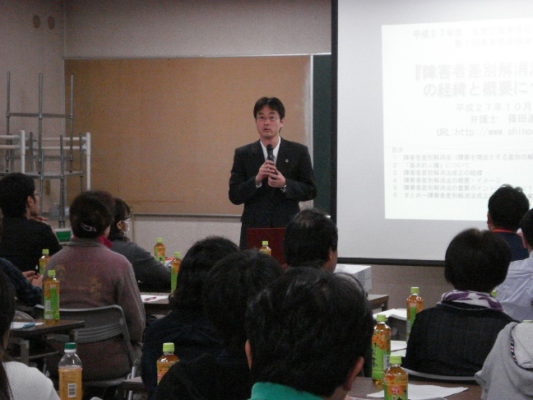
また、せっかく事業所のみなさんにお声がけするので、交流の場とするだけでなく、何か益する情報も持ち帰っていただきたいと考え、合わせて研修会を行いました。
研修会のテーマは、「障害者差別解消法についての経緯と
概要について」。来年4月から施行されるこの法律を知って
いただくべく、ソレイユ法律事務所の弁護士・篠田達也先生
をお招きして、ご講演いただきました。
法律の成立の経緯を、「障害者権利条約」の批准と絡めながら
丁寧にお話ししていただき、続いて法律の条文を細かく検討
し、今後事業所として準備しておいたほうがいいことをまとめ
ていただきました。具体的な内容も多くわかりやすかった、
との声も聞かれました。篠田先生、ありがとうございました。
講演の後には、６名程度のグループにわかれて、自己紹介しながらの意見交換をしていただきました。どのグループも話に花が咲いていましたが、会場の都合であまり時間がとれず、消化不良になってしまったグループもあったようです。これからも、こうした機会を設ける予定ですので、「事業所同士のつながり」「顔の見える関係性」を作っていくために、是非ご参加いただけますようお願いいたします。
次回の「事業者連絡会」は、来年3月の開催を目指して企画中です。詳細が決まり次第、またお知らせしますので、よろしくお願いいたします。

 | 協議会からのお知らせ
 | ○ | 名東区障害者自立支援連絡協議会では、区内の当事者団体や支援者からの提案・依頼を受けて、地域の  ニーズに即した取り組みをしていきたいと考えています。興味のあるテーマや、みんなで知っておく  必要性を強く感じる話題など、ご連絡いただければ部会活動や研修会の企画につなげたいと思います。  また、ご要望をいただけば、出張勉強会のようなことも可能です。  ＜連絡先＞・名東区障害者基幹相談支援センター本部事務所 TEL：052-739-7524  ・名東区障害者基幹相談支援センターサテライト TEL：052-702-2863  ＜ブログ＞・ＵＲＬ：http://meito-kikan.sblo.jp/
◆編集後記◆
今年の秋は、衣替えのタイミングが
難しかったですね。
「重ね着の君は夏より柔らかく」（Y）
平成27年12月14日発行 編集：名東区障害者自立支援連絡協議会
連絡先：名東区障害者基幹相談支援センター（きふね）
TEL：702-2863 FAX：701-2079
MAIL：yoshida@meito.or.jp

